

Bienvenue
Pour commencer l’année en beauté : BIENVENUE ! A tous ceux que nous aimons et animons déjà, et à ceux qui vont découvrir notre unité cette année : nouveaux animés et nouveaux animateurs ! Merci de votre confiance.

Mon enfant est scout...ça consiste en quoi au juste ?
Le scoutisme a un objectif et une méthode spécifique pour y arriver. L’objectif est simple et ambitieux en même temps : créer un monde meilleur peuplé de personnes épanouies et prêtes à jouer un rôle constructif dans la société. A cette fin, le mouvement scout souhaite contribuer à faire de l’enfant qui lui est confié un Homme autonome et libre, confiant, sociable, partenaire et solidaire, conscient et critique, intérieur, et équilibré.
La méthode est un savant mélange de jeux, de vie en petits groupes et dans la nature. Constituée de sept éléments étroitement liés, la méthode s’adapte à l’âge des scouts et leur permet d’être acteurs de leur développement. Ces éléments sont : l’action, le petit groupe, la découverte, la Loi scoute, la symbolique, la nature, et la relation.
Nous avons la chance d’avoir des animateurs motivés et chevronnés, qui acceptent de s’engager et de s'investir dans ce beau projet, et de contribuer au développement des animés. Ils invitent chaque jeune à évoluer dans sa relation avec lui-même et avec les autres. Ils le poussent à se dépasser, à réaliser pleinement ses capacités, autant physiques, intellectuelles, affectives que sociales. Pour cela ils donnent beaucoup d’eux-mêmes, de leur temps, de leur énergie, de toute leur personne. Votre enfant, lui aussi, s'engage. Quand il devient membre d’une colonie, meute, troupe, le reste du groupe peut ainsi compter sur lui et réciproquement. Connaissez-vous l’Edit de la jungle ? Si pas, demandez donc à un louveteau de vous le chanter : « la force du loup c’est le clan, la force du clan c’est le loup » ! Il s’agit là d’un pilier fondamental du scoutisme. Votre enfant fait partie de la vie commune et sa place est unique et importante.
Cet engagement se prend en accord avec vous, parents, et nous comptons sur vous pour l’accompagner tout au long de son parcours scout et l’aider à maintenir son engagement malgré les aléas de la vie. Pour nous, il est important que vous soyez informés de ceci et surtout que vous vouliez le partager avec nous. Nous espérons que vous comprenez l'importance de la présence de votre enfant aux réunions et activités, mais surtout de son importance au sein même de sa section et de toute l’unité. La cohésion est pour nous capitale pour que tout roule au mieux.
Vous l’aurez compris : le projet que nous voulons développer avec vos enfants et avec vous part tout d'abord du choix conscient et de l'engagement de chacun, et il se base sur deux points importants, qui sont; apprendre à se réaliser en tant qu'individu, au travers des valeurs scoutes, mais aussi apprendre à vivre en groupe.
C'est pourquoi nous vous avons toujours demandé de prévenir les staffs à l'avance en cas d’absence, et de respecter les horaires de réunions. En effet, le développement et le suivi d'une animation de qualité est difficile pédagogiquement et moralement sans la participation du plus grand nombre et surtout si les animateurs ne sont pas prévenus en temps voulu des éventuels absents. C’est tellement démotivant pour les animateurs de préparer un jeu pour 30 et de se retrouver, sans en avoir été averti, à 15. Trop nombreux sont ceux qui oublient cette demande ou minimisent l’importance primordiale que constitue la participation de votre enfant à toutes les activités de l’année : chaque réunion, les WE de section, et le grand camp !

Nous avons convenu cette règle :
Après 2 absences de votre enfant pour lesquelles vous n’aurez pas pris la peine de téléphoner à un membre du staff pour lui en expliquer de vive voix la raison dans un délai raisonnable, OU pour lesquelles la raison invoquée nous interpelle sur la volonté d’engagement de votre enfant ou de vous-même, nous prendrons contact avec vous, pour discuter ensemble de votre implication dans l’unité et de votre souhait réel d’y rester.

Mon enfant est scout...ça signifie qu'il porte un foulard alors?
Lors des activités scoutes, il est important que votre enfant soit doté de l'uniforme propre à sa section. Cet uniforme est le signe d'un même esprit partagé. Nous vous demandons donc que votre enfant le porte à chaque activité ! Chers parents d’ados…. Aidez nos staffs à ne pas passer leur temps et leur énergie à des rappels permanents concernant l’uniforme des guides et scouts. C’est tellement plus chouette pour les chefs, pour vos enfants, et pour toute l’unité, que les chefs puissent utiliser leur énergie à la qualité de l’animation plutôt qu’à des interpellations à propos des chaussures non adaptées, des pulls à paillettes, de l’absence de veste, du maquillage, etc, … Votre enfants va chez les SCOUTS, pas à un soirée …. vive la beauté au naturel !
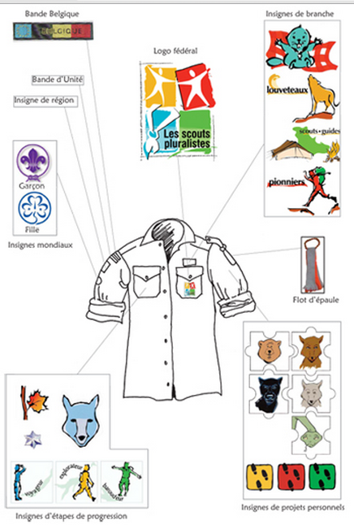
Pour toutes les sections, prévoyez également, outre l’uniforme : - des chaussures et vestes adaptées à la météo, - un sac à dos avec un pique-nique et une gourde, L’uniforme est composée d’une chemise grise (SGP) et le foulard est gris a bord rouge. Pour les insignes mieux vaut demander au staff responsable qui sera plus que disposé à vous orienter sur le choix juste de l'uniforme, mais voici un aperçu.

Pour l'achat de nouveaux uniformes, vous pouvez vous rendre :
- A la maison du scout : Rue de la Station 36/A, 1410 Waterloo ; 02 353 10 16
- Au magascout : 39, Avenue de la Porte de Hal à 1060 Bruxelles commande en ligne http://www.sgp.be/-Magascout-.html

L’affiliation
L’affiliation requiert deux actes de votre part :
- inscrire votre enfant sur notre site
- payer la cotisation !

L’inscription :
L’inscription se fait sur notre site web :http://www.21sgp-lasne.be/?page_id=687
Ceci est uniquement nécessaire pour les nouveaux membres !

La cotisation annuelle
Ce montant couvre la cotisation que l’unité doit verser à la fédération (SGP) pour les assurances afin d’être couvert en cas d’accident et une petite participation aux frais des sections et de l’unité.
Il s’agit également d’être reconnu en tant que membre à part entière du Mouvement et de partager, avec une vaste communauté scoute, les valeurs du Scoutisme pluraliste.
Nous profitons de ceci pour rappeler, même si c’est une évidence, que le mouvement scout est un mouvement entièrement bénévole, et que donc aucun animateur n’est rémunéré pour son engagement. Bien évidemment le payement de la cotisation ne peut pas être un empêchement à devenir scout. Il existe un système de cotisation de solidarité, et vous pouvez contacter le staff d’unité en toute discrétion à cette fin.
Les cotisations diminuent selon le nombre d’enfants membres du mouvement scout (attention : cela vaut pour les enfants animés ou animateurs.
Voici les montants pour l’année 2016-2017 :
- Cotisation simple (un enfant inscrit) : 70,50 €
- Cotisation double (deux enfants inscrits) : 63,50 €
- Cotisation familiale (trois enfants ou plus inscrits) : 58,50 €
La cotisation est à verser sur le num compte BE 64 0014 9287 4052 avec en communication :
« prénom et nom de l’enfant, la section (castor, loup ou scout) et cotisation 2015-2016 ». ex : Baden Powell, scout, cotisation 2015-2016
Attention chers parents : en versant le montant de la cotisation, vous déclarez vouloir inscrire votre enfant dans notre unité, en connaissance de son projet pédagogique et des règles qui y sont d’application et qui sont reprises dans la présente lettre.

CPMG

Le staff d’unité

